אל: ועדת המכרזים

משרד: | משרד האוצר
יחידה מזמינה: | נכסים ולוגיסטיקה
תאריך: | 21.03.23

הנדון: חוות דעת מקצועית במסגרת כוונה להתקשר עם ספק יחיד/ ספק חוץ

הבקשה מסתמכת על תקנה 3(29) / 3(31) (סמן את התקנה המתאימה) לתקנות חובת מכרזים ועל הוראות תכ"ם, "פטור מחובת המכרז", מס'7.8.1 והוראת תכ"ם, "בחינת קיומם של ספקים ומיזמים", מס' 7.8.2.

תיאור מהות ההתקשרות (רקע ופירוט התכונות של הטובין/השירות/העבודה)
רקע:
משרד הממוקם בירושלים, המשרת יחידה של משרד האוצר, עתיד לעבור שיפוץ בתקופה הקרובה. השיפוץ נדרש ליחידה וזאת משום שמדובר בנכס ישן אשר לא שופץ תקופה ארוכה. אילוצי היחידה והשינויים בה דורשים כי המתחם בו היא יושבת יעבור תכנון מחדש.
במהלך שיפוץ המשרדים עובדי היחידה יזדקקו למשרדים חלופיים, שכן לא ניתן יהיה להמשיך לעבוד באותם המשרדים לאור אופי עבודות השיפוץ הנדרשות.
תקופת עבודות השיפוץ נאמדת בחצי שנה, אולם ישנה אפשרות שהעבודות יארכו אף יותר מכך ועד כשנה.
משכך, המשרד מבקש להתקשר עם ספק שיכול לספק לו מתחם עבודה חלופי לתקופת השיפוץ. מתחם העבודה החלופי צריך להיות חלל עבודה שיתופי שייתן מענה מלא לצרכי העובדים ביחידה.
פירוט התכונות של השירות הנדרש:
לאחר בדיקה מקיפה של צרכי היחידה, הוגדרו מספר תנאי סף נדרשים אשר על הספק לעמוד בהם:
- על המתחם להיות סגור עם מערכת בקרת כניסה וזאת לאור דרישות של גורמי הביטחון של משרד האוצר ואופי היחידה.
- המתחם נדרש לספק לכל הפחות 15 עמדות עבודה עבור עובדי היחידה וזאת לאור גודלה של היחידה.
- במתחם ימוקם ארון תקשורת נפרד עם רשת משרד האוצר, זאת לאור דרישות אבטחת מידע של משרד האוצר ואופי היחידה.
- 15 מקומות חניה במרחק 300 מ', בהתאם למקובל במשרד.
- המקום צריך להיות מוכן בהתרעה של חודשיים וזאת בשל אופי עבודות השיפוצים שלא מאפשר לדעת באופן וודאי מתי יתבצע המעבר יחד עם הרצון לצמצם ככל האפשר את הצורך ברכישת שירותים חיצוניים.
- הספק ימוקם בירושלים, מדובר ביחידה ארצית שמיקומה חייב להיות בעיר הבירה.

האם קיים בנושא זה מכרז מרכזי של החשב הכללי או גורם ממשלתי מוסמך אחר? כן לא

סוג ההתקשרות: (סמן X במקום המתאים)

טובין | שירותים | ביצוע עבודה

שם הספק: | "פנינת החוצבים"
מספר הספק  (ח.פ/ח.צ/ע.מ/מספר עמותה) | 516289543
ספק זה הנו: | ספק יחיד | ספק חוץ
אומדן / שווי ההתקשרות: | 526,500 ₪ אחרי מע"מ (כולל תקופת האופציות)
תקופת ההתקשרות: | 6 חודשים + אופציה להארכה בשש תקופות נוספות בנות חודש

נימוקים כי הספק הוא ספק יחיד או כי הטובין הם טובי חוץ
(במקרה הצורך ניתן לצרף עמודים נוספים וכל מסמך רלוונטי נוסף)

נא להתייחס לסעיפים הבאים:
1. האמצעים שבהם נערכו בדיקות לאיתור ספקים נוספים והכנת חוות דעת כולל פירוט מקורות מידע ופעולות שננקטו (לדוגמה חיפוש באינטרנט, התכתבות עם ספקים, פגישה או שיחה עם ספקים וכדומה).
2. ממצאי הבדיקה (אם ישנם ספקים נוספים בתחום ההתקשרות, יש לפרט את הסיבות לאי התאמתם לביצוע ההתקשרות עימם ואת הסיבות להיות הספק שלגביו נכתבה חוות הדעת ספק יחיד/ספק חוץ)
3. נימוקים והערות נוספות

לאור התקופה הקצרה בה נדרש השירות וכן ההתרעה הקצרה יחסית שניתנת לספק השירות לצורך התארגנות, הוחלט לפנות לספקים המתמחים בהשכרת מתחמי עבודה לתקופות קצרות.
לצורך בחינת הנושא נערך, על ידי הסמכות המקצועית במשרד, סקר בחמישה מתחמי עבודה משותפים בירושלים.
איתור הספקים נעשה באמצעות חיפוש באינטרנט ופניה למנהל הדיור הממשלתי. לאחר עריכת הרשימה נעשו פניות טלפוניות לספקים במסגרתן, הוסבר להם הצורך ודרישות הסף. מצ"ב טבלת אקסל המסכמת את עמידתם של הספקים בדרישות הסף.

לאחר סיום הסקר, נמצא כי האתר היחיד שיכול לתת את המענה הינו מתחם עבודה "פנינת החוצבים".

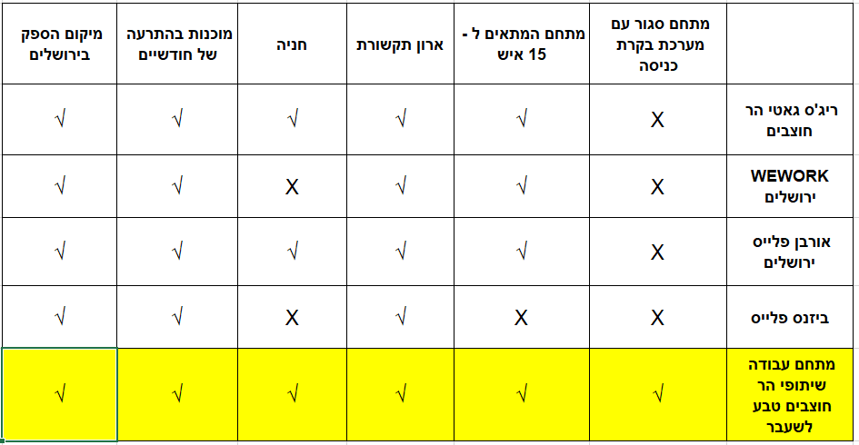
להלן תוצאות הסקירה:

חוות דעתי זו ניתנת מתוקף היותי הסמכות המקצועית לנושא זה.

בכבוד רב,

אילנית קרן | מרכזת בכירה נכסים ולוגיסטיקה
שם בעל הסמכות המקצועית | תפקיד בעל הסמכות המקצועית | חתימה

